№ 3 Грудень 2013

19 грудня – день Святого Миколая
19 грудня православні люди всього світу святкують день святого Миколая Чудотворця. За народними повір’ями саме в цей день Миколай Чудотворець спускався на землю з небес і обходив весь світ, допомагаючи знедоленим і відновлюючи справедливість.
За переказами, святий Миколай народився у другій половині III століття у місті Патара у провінції Лікія (історична область в Малій Азії) у сім’ї благочестивих батьків. До глибокої старості вони не мали дітей і в безперервній молитві просили Всевишнього дати їм сина, обіцяючи присвятити його служінню Богу. Молитва їх була почута: народився син, який при хрещенні отримав ім’я Микола, що значить грецькою «переможець народів».Юнак виховувався під керівництвом свого дядька – місцевого єпископа. В якості покликання Микола обрав служіння Богові. Пройшовши шлях від молодшого церковного служителя до архієрея, він став архієпископом міста Мири Лікійські.Микола відрізнявся любов’ю і співчуттям до людей, допомагав убогим і знедоленим, роздаючи майже всі гроші, що отримував. Собі він залишав тільки найнеобхідніше. За лагідність і доброту св. Миколай здобув величезну любов народу.
Досягнувши глибокої старості, у 345 році св. Миколай мирно помер. Після смерті, мощі Миколая Чудотворця стали рясно виділяти цілюще миро, що ще більше прославило його.
Редакція від щирого серця вітає всіх з цим чудовим святом!
Й пам’ятайте, Святий Миколай приходить лише до слухняних дітей
,тож оцініть свою поведінку за цей рік та подумайте…
Чи чекатиме на вас подаруночок під подушкою?

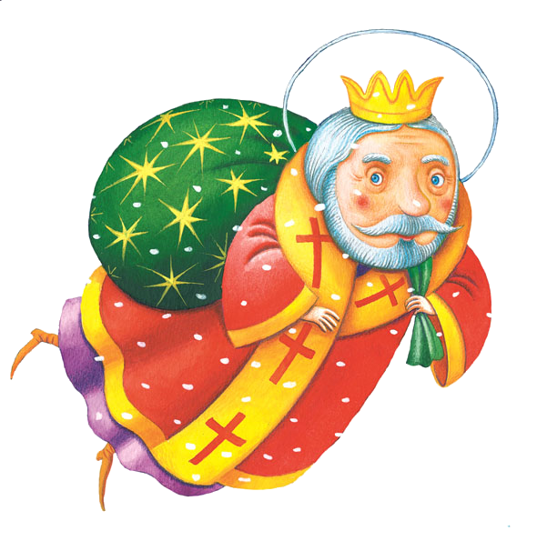
А на землю і раніше падає сніг , і ми не хочемо висовувати навіть краєчка носа з нашого затишного і теплого притулку. Сніг замітає вулиці , будинку. Занурює всю природу в зимову сплячку.
Коли ми були маленькі , нам хотілося скоріше бігти на засніжену вулицю , до заметах кристально - білого кольору і пірнати з головою в море снігу. Таке відчуття , ніби якась магія притягує нас до цього білосніжному чуду природи.
Ми вірили в чудо і ні краплі не сумнівалися в ньому. Ми самі були дивом ! Але з віком всім хочеться спокою , затишку. Змінюються цінності , пріоритети , думки, дії , а найсумніше , що припадають віра в те саме чудо .
Скоро Новий Рік - свято радості , щастя , посмішок , дитинства , а головне надії. Адже саме в цей казковий свято трапляються чарівництво і незвичайні чудеса , які ми так чекаємо і сподіваємося побачити. Тому що в кожному з нас живе дитина, яка все ж вірить , що загадане під бій курантів збудеться. І ось , що я зрозуміла , кожен може вигукувати про те , що він не вірить в чудо , але в кожному з нас , в глибині душі , живе надія .
Лисенко Соня
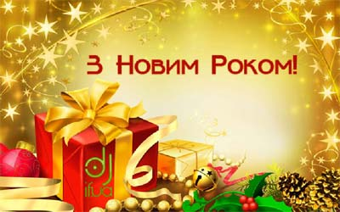
Звичайно, Новій рік надзвичайне свято й мабуть кожному цікаво,що чекає його в майбутньому році.

2014
Новий рік - свято, що відзначається по всьому світу у відповідності з прийнятим календарем , який настає в момент переходу з останнього дня року в перший день наступного року. Звичай святкувати Новий рік існував уже в Месопотамії в третьому тисячолітті до нашої ери.
Рік Коня 2014 вступить у свої права 31 січня 2014 і триватиме по 18 лютого 2015 Космічний елемент року - дерево , колір - синій.В 2014 рік Коня відповідають такі кольори, як синій (блакитний) і зелений. Стихія - вогонь, якій притаманна така характеристика, як рухливість, жвавість, внутрішня енергія, наснага, прагнення до влади, жадоба перетворень, творче горіння, раптовість, яскравість.
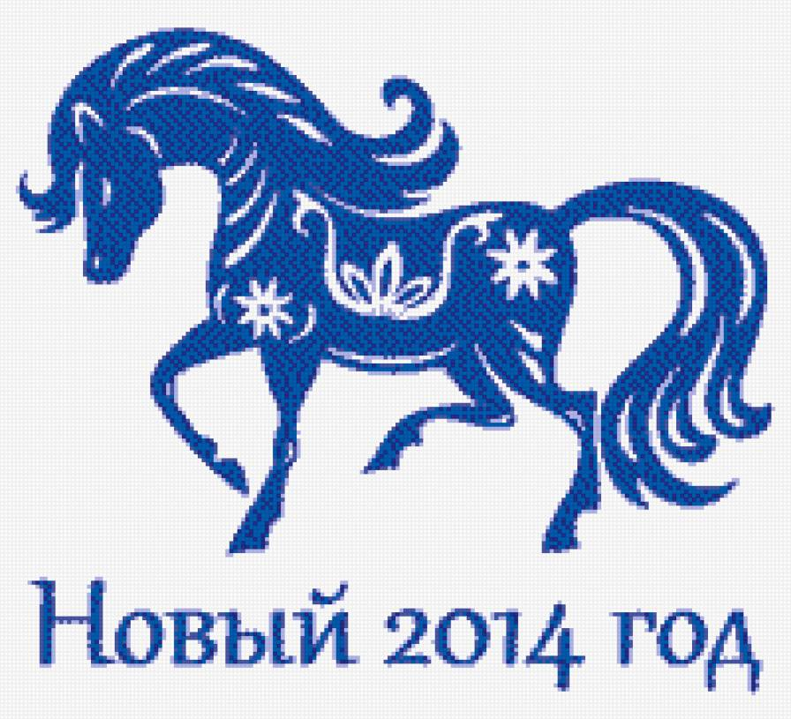
Рік 2014 кого – рік Коня принесе удачу тим, хто народився під його егідою кілька циклів тому, а саме в 1942 році, 1954, 1978, 1966, 1990, у 2002 році нового тисячоліття, 2014. Такі люди мають сталевий стрижень у своєму характері, вони напористі, жорсткі, свавільні. Люди, народжені в рік Коня, можуть поступитися своїми принципами заради досягнення цілей, і при цьому дуже запальні і категоричні, що заважає їм будувати відносини з оточуючими.
Люди, яким пощастило народитися в рік Синього дерев'яного Коня, відрізняються від звичайних представників цього талісмана. Вони позбавлені впертості і свавілля, більш відкриті, прямодушні, доброзичливі . У них немає того егоїзму, який робить багатьох Коней нестерпними в любові. Такі люди володіють м'яким характером і нешкідливим почуттям гумору, за що їх люблять оточуючі люди , багато з яких стають вірними друзями.

Гороскоп на 2014 рік

Гороскоп на 2014 рік - Овен
2014 рік буде для Овнів роком нових тенденцій і починань, до яких ти йшла протягом останніх років. Тобі знадобиться сила, стійкість і сміливість, щоб досягти позитивних змін і гарних результатів...
Гороскоп на 2014 рік - Телець
Найголовнішою для Тельців у 2014 році буде тема сім'ї, дому і домашнього вогнища, спільного відпочинку. Ти доведеш до кінця різноманітні домашні справи: переїзди, ремонти, будівництво тощо. У перші місяці ти матимеш клопоти на роботі, через що знизиться прибуток...
Гороскоп на 2014 рік - Близнюки
2014 рік - гарний і важливий період для Близнюків, сповнений новизни і змін. Ти можеш очікувати, що твої найпотаємніші бажання збудуться. Але не варто розраховувати тільки на удачу...

Гороскоп на 2014 рік - Рак
Ракам належить із самого початку 2014 року будувати серйозні плани і правильно розраховувати свій час і ресурси. Інакше наприкінці зими на тебе чекає криза в роботі та професійних справах. Якщо ти вибрала вірну стратегію і тактику, то будеш винагороджена приємними бонусами...

Гороскоп на 2014 рік - Лев
В цілому 2014 для Левів стане періодом поліпшення і розквіту твого особистого життя. Наприкінці року ти матимеш що згадати. Постарайся контролювати свої бажання і прислухатися до потреб близьких і коханих людей...

Гороскоп на 2014 рік - Діва
2014 рік потребуватиме від Дів самостійності та незалежності в багатьох сферах життя. У роботі ти зіткнешся з обережністю колег і небажанням партнерів йти "ва-банк" і ризикувати. Твої ідеї та плани оточуючі вважатимуть дещо божевільними і дурними...

Гороскоп на 2014 рік - Терези
Перша половина 2014 року буде складною для Терезів у сфері взаємовідносин, аж до розривів. На початку літа вирішаться численні особисті питання. Тобі доведеться переосмислити свою стару поведінку і сконцентруватися на нових стосунках і нових партнерах...
Гороскоп на 2014 рік - Скорпіон
З самого початку 2014 року Скорпіонам доведеться посилено попрацювати над створенням міцних і надійних стосунків у робочому колективі. Навесні зверни увагу на своє здоров'я, зокрема - на хребет...
Гороскоп на 2014 рік - Стрілець
У 2014 році у Стрільців життя зміниться на краще, втіляться в реальність давні мрії і бажання. Всі погані події зведені до мінімуму, особливо в першому півріччі. Якщо в цей період ти сплануєш всі важливі справи, то легко досягнеш бажаних результатів..

Гороскоп на 2014 рік - Козеріг
У 2014 році Козероги - фаворити долі. Розташування небесних тіл обіцяє благополуччя, стабільність і гармонію. Але тобі не варто розслаблятися, щоб утримати і примножити всі ці подарунки долі. Тебе оточують друзі, на яких можна цілком покластися...

Гороскоп на 2014 рік - Водолій
2014 рік принесе Водоліям відчутний успіх, оскільки обставини будуть на твоєму боці. Але для цього тобі необхідно докладати зусиль, зосередившись на важливому і не розмінюючись на дрібниці. Як говориться: "На Бога надійся, сам не зівай"...

Гороскоп на 2014 рік - Риби
2014 рік сприятливий для Риб у всіх сферах життя. Ти отримаєш реальну можливість досягти бажаних висот і потрібних результатів, причому в короткі терміни. Перші шість місяців будуть сприятливими у фінансовій сфері...

5
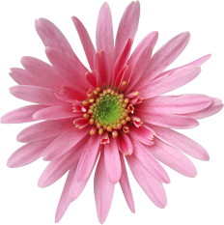
Над випуском працювали:

Журналісти:
Дударова Анна, Софія Лисенко,
Тетяна Сірітченко.

Фотограф: Ліза Приходько

Головний редактор:Ждамірова Юлія
